Asia

Tibet

India

Kirtan
pregare Dio con canti devozionali e mantram
Bhajan
Gayatri (Cantato da Sai Baba):
https://www.santiniketan.com/
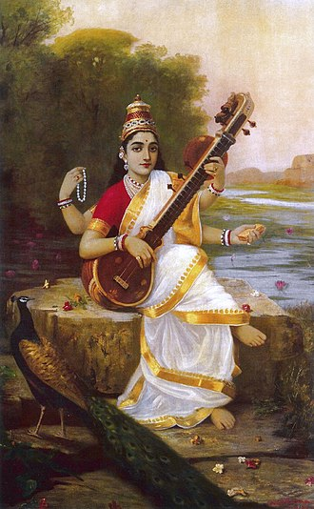 Sarasvati

Indice

